BÁO CÁO BÀI TẬP: ỨNG DỤNG AI TẠO SINH TRONG SÁNG TẠO NỘI DUNG SỐ
Họ và tên: Nguyễn Lê Ngọc Bách
Mã sinh viên: 25024080
Trường: Đại học Công nghệ, ĐHQGHN (UET)
Dự án lựa chọn: Thiết kế Infographic giáo dục với chủ đề: "Quy trình CRISP-DM trong Khoa học Dữ liệu: Ứng dụng Tối ưu hóa Năng lượng Smart Grid".

I. GIỚI THIỆU DỰ ÁN VÀ LỰA CHỌN CÔNG CỤ
Dự án hướng tới việc trực quan hóa quy trình khoa học dữ liệu (Data Science workflow) bằng mô hình chuẩn CRISP-DM, lấy ví dụ thực tế về phát hiện gian lận và tối ưu hóa điện năng trong hệ thống Smart Grid. Để thực hiện, tôi đã sử dụng thành thạo 3 công cụ AI tạo sinh:
- Google Gemini: Hỗ trợ tạo nội dung văn bản, lập cấu trúc thông tin cho 6 bước của CRISP-DM.
- Microsoft Copilot (DALL-E 3): Hỗ trợ tạo hình ảnh minh họa vector mang phong cách công nghệ/dữ liệu.
- Canva AI (Magic Design): Hỗ trợ gợi ý bố cục Infographic và phối màu.

II. QUÁ TRÌNH SÁNG TẠO, TÍCH HỢP VÀ ĐÓNG GÓP CÁ NHÂN (NHẬT KÝ AI)

1. Giai đoạn 1: Xây dựng nội dung (Sử dụng Google Gemini)
- Prompt đã sử dụng: "Đóng vai một Data Scientist. Hãy lập dàn ý ngắn gọn cho một Infographic trình bày 6 bước của quy trình CRISP-DM. Áp dụng ví dụ thực tế: Dùng dữ liệu để phát hiện hành vi ăn cắp điện trong hệ thống Smart Grid. Yêu cầu văn phong chuyên ngành nhưng súc tích, độ dài mỗi bước dưới 30 từ."
- Kết quả đầu ra của AI: Gemini liệt kê đủ 6 bước (Business Understanding, Data Understanding, Data Preparation, Modeling, Evaluation, Deployment) với ví dụ khá tốt. Tuy nhiên, AI sử dụng một số thuật ngữ dịch ra tiếng Việt khá tối nghĩa và phần "Modeling" (Mô hình hóa) mô tả hơi chung chung.
- Quá trình chỉnh sửa & Tích hợp sáng tạo (Đóng góp cá nhân):
  - Từ chối sử dụng nguyên văn. Giữ lại cấu trúc 6 bước nhưng tự biên tập lại các thuật ngữ chuyên ngành (giữ nguyên tiếng Anh cho các bước để đảm bảo tính chuẩn xác).
  - Ở phần Modeling và Data Preparation, bổ sung thêm kiến thức chuyên môn cá nhân: Đưa các công cụ cụ thể vào như sử dụng Python (Pandas) để làm sạch dữ liệu, SQL để truy vấn, và đề xuất thuật toán Random Forest/Anomaly Detection để tìm điểm bất thường trong tiêu thụ điện.
  - Tỷ lệ: AI cung cấp khung logic (30%), bản thân biên tập thuật ngữ chuyên ngành và đưa kiến thức kỹ thuật thực tế vào (70%).
  - 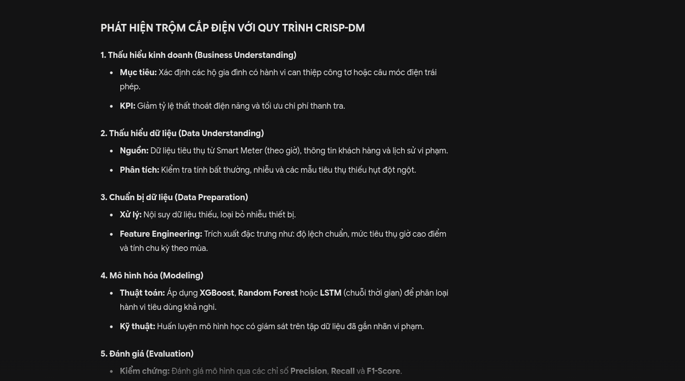
(bản của Gemini)
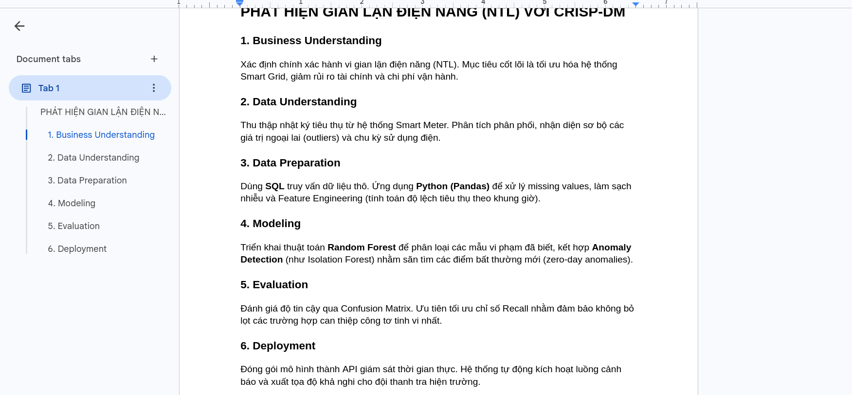
(bản được edit lại)

2. Giai đoạn 2: Tạo hình ảnh minh họa (Sử dụng DALL-E 3)
- Prompt đã sử dụng: "A highly detailed isometric vector illustration of a modern smart city powered by a smart grid. Show glowing data lines connecting houses to a central data hub. Tech aesthetic, dark blue and glowing cyan colors, no text, clean flat design suitable for an infographic."
- Kết quả đầu ra của AI: DALL-E 3 xuất ra 4 phương án. Tôi chọn một bức có hình ảnh thành phố thông minh với các đường truyền dữ liệu phát sáng rất đúng tinh thần Data Science.
- Quá trình chỉnh sửa & Tích hợp sáng tạo (Đóng góp cá nhân):
  - Mặc dù ảnh đẹp, nhưng một số "node" dữ liệu bị AI vẽ đứt gãy hoặc nối sai logic vật lý của lưới điện.
  - Tôi đã đưa ảnh vào phần mềm đồ họa để xóa bỏ các kết nối vô lý, thêm logo biểu tượng của Database (PostgreSQL) và các icon đại diện cho Data Pipeline vào trung tâm bức ảnh để sát với chủ đề Data Engineering/Science hơn.
  - Tỷ lệ: AI tạo base hình ảnh (40%), tôi tinh chỉnh chi tiết kỹ thuật và cắt ghép bố cục (60%).
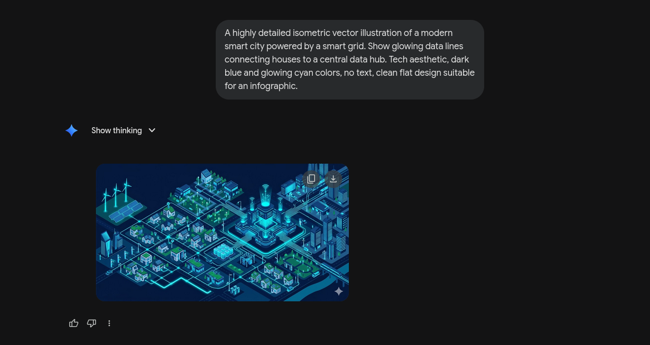
(ảnh được gen bởi AI)

(ảnh sau khi edit)

3. Giai đoạn 3: Thiết kế và Hoàn thiệ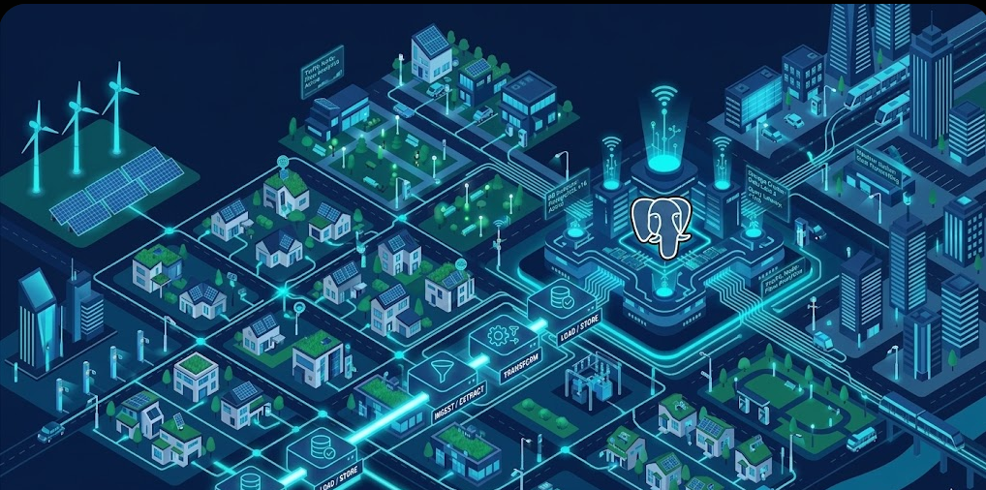n (Sử dụng Canva AI)
- Prompt đã sử dụng: Tải ảnh từ giai đoạn 2 lên Canva, dùng Magic Design với prompt: "Technology infographic layout with 6 circular steps, dark mode, neon blue accents".
- Kết quả đầu ra của AI: Canva gợi ý một số layout màu tối kết hợp ảnh gốc khá bắt mắt.
- Quá trình chỉnh sửa & Hoàn thiện (Đóng góp cá nhân cốt lõi):
  - Layout của AI chia khung tỷ lệ không đều cho 6 bước CRISP-DM, khiến chu trình (cycle) bị phá vỡ.
  - Tôi chủ động xóa 80% template, tự thiết kế lại một vòng lặp tuần hoàn (cyclical flow) bằng các mũi tên. Tôi sử dụng font chữ Mono (đặc trưng của lập trình viên) cho các tiêu đề bước. Chèn nội dung văn bản (đã edit ở bước 1) và sử dụng hệ thống phân cấp thông tin bằng màu sắc: Màu cam cho cảnh báo gian lận điện năng, màu xanh cho luồng dữ liệu chuẩn.
  - Tỷ lệ: Gợi ý phối màu của AI (20%), kỹ năng thiết kế và sắp xếp logic thông tin của cá nhân (80%).
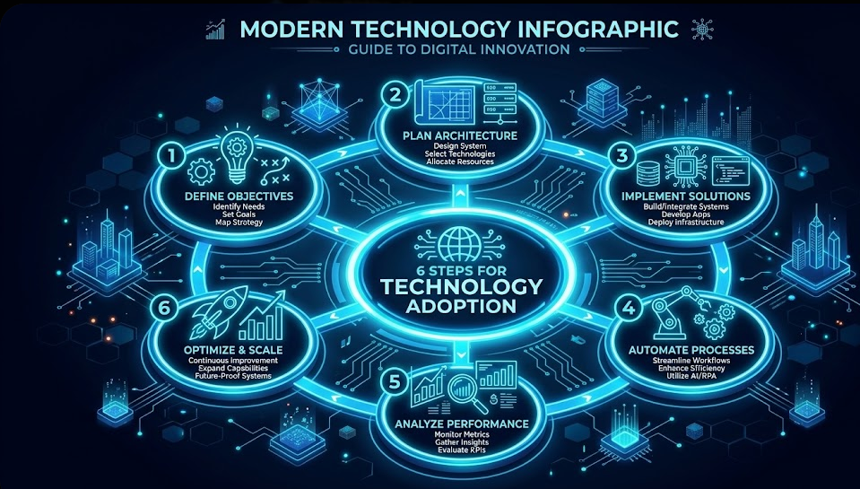

III. SO SÁNH VÀ PHÂN TÍCH CHUYÊN SÂU HIỆU QUẢ CÔNG CỤ
Việc ứng dụng 3 công cụ AI vào một dự án mang tính chuyên môn cao như Khoa học Dữ liệu đã bộc lộ rõ những giới hạn và thế mạnh đặc thù của từng mô hình, làm thay đổi đáng kể quy trình làm việc của tôi:
- Google Gemini (Xử lý Ngôn ngữ Tự nhiên):
  - Điểm mạnh: Hiểu rất rõ các framework chuẩn mực. Khi được yêu cầu viết về mô hình CRISP-DM hay hệ thống Smart Grid, Gemini truy xuất cấu trúc rất chính xác và có khả năng liên kết hai khái niệm này lại với nhau một cách logic. Nó giúp tiết kiệm 70% thời gian nghiên cứu ban đầu.
  - Điểm yếu/Hạn chế: Dễ mắc lỗi "ảo giác" (hallucination) ở các chi tiết kỹ thuật sâu. Khi yêu cầu code hoặc các câu lệnh truy vấn SQL phức tạp làm ví dụ minh họa, AI đôi khi sinh ra các hàm không tối ưu hoặc dùng sai thư viện dữ liệu. Người dùng buộc phải có nền tảng tư duy máy tính (Computational Thinking) vững chắc để review và sửa lỗi.
- DALL-E 3 (Trực quan hóa hình ảnh):
  - Điểm mạnh: Chuyển đổi các khái niệm trừu tượng (như "luồng dữ liệu", "thuật toán") thành các hình ảnh vector isometric có tính thẩm mỹ rất cao, đồng bộ về màu sắc.
  - Điểm yếu/Hạn chế: Rất tệ trong việc vẽ các sơ đồ mạng lưới chính xác. AI không hiểu bản chất topology của mạng máy tính hay đồ thị cấu trúc dữ liệu, dẫn đến việc vẽ các node mạng nối lung tung. Nó chỉ vẽ bề ngoài "trông có vẻ công nghệ" chứ không đáp ứng được tính chính xác học thuật.
- Canva AI (Hỗ trợ trình bày):
  - Điểm mạnh: Cực kỳ hiệu quả trong việc thiết lập hệ thống màu sắc (Color Palette) đồng nhất dựa trên ảnh tải lên.
  - Điểm yếu/Hạn chế: Khả năng phân loại và sắp xếp thông tin theo luồng (Information Flow) rất kém. Với một quy trình 6 bước có tính tuần hoàn lặp lại như CRISP-DM, Canva AI không tự hiểu để gợi ý bố cục vòng tròn mà thường xếp dọc một cách nhàm chán, đòi hỏi sự can thiệp thủ công hoàn toàn.

IV. PHÂN TÍCH VAI TRÒ CỦA AI VÀ CÁC VẤN ĐỀ ĐẠO ĐỨC
Sản phẩm cuối cùng minh chứng rõ ràng: Đầu ra của AI chỉ chiếm dưới 40% khối lượng công việc, chủ yếu đóng vai trò "Scaffolding" (Tạo giàn giáo). Sự kết hợp sáng tạo của cá nhân chiếm hơn 60%, nằm ở khả năng kiểm định tính chính xác chuyên môn (đặc thù Data Science), biên tập thuật ngữ và thiết kế luồng người dùng (UX) cho Infographic. AI giúp tôi thoát khỏi các công việc tay chân lặp đi lặp lại để tập trung vào tư duy hệ thống.
Tuy nhiên, việc tích hợp AI trong môi trường học thuật và truyền thông dữ liệu đặt ra những vấn đề đạo đức cần nghiêm túc cân nhắc:
- Tính toàn vẹn và Minh bạch dữ liệu (Data Integrity): Trong Khoa học Dữ liệu, việc trình bày sai số liệu là một điều cấm kỵ. Việc phụ thuộc hoàn toàn vào văn bản sinh ra bởi AI có rủi ro tạo ra các "Báo cáo giả mạo" (Fake Insights) hoặc đưa ra những chỉ số đánh giá mô hình không có thực. Trách nhiệm đạo đức của người làm báo cáo là phải "Fact-check" mọi thông số AI đưa ra, và không bao giờ dùng AI để "bịa" ra kết quả nghiên cứu.
- Bản quyền tài nguyên đồ họa: Việc dùng AI để sinh ảnh thương mại hóa vẫn là một vùng xám pháp lý. Để đảm bảo đạo đức nghề nghiệp, tôi tuân thủ nguyên tắc: Khai báo minh bạch nguồn gốc hình ảnh minh họa (Generated by DALL-E 3) trực tiếp trên Infographic và không nhận đây là tác phẩm hội họa do mình tự vẽ hoàn toàn.
- Sự thiên vị thuật toán (Algorithmic Bias): Khi tôi yêu cầu AI đưa ra ví dụ về "người dùng tiêu thụ điện", hình ảnh AI sinh ra thường mang tính rập khuôn về một nhóm đối tượng nhất định. Nhận thức được điều này giúp tôi chủ động điều chỉnh prompt để các minh họa đa dạng và công bằng hơn.

V. SẢN PHẨM CUỐI CÙNG :
- Sản phẩm cuối cùng:


